四、 普通混凝土及砂浆

一、填空题
1.普通混凝土由（ 水泥 ）、（ 砂 ）、（ 石 ）、（ 水 ）以及必要时掺入的（ 外加剂 ）组成。
2.普通混凝土用细骨料是指（ 粒径小于4.75㎜ ）的岩石颗粒。细骨料砂有天然砂和（ 人工砂 ）两类，天然砂按产源不同分为（ 河砂 ）、（ 海砂 ）和（ 山砂 ）。
3.普通混凝土用砂的颗粒级配按（ 0.6 ）mm筛的累计筛余率分为（ 1 ）、（ 2 ）和（ 3 ）三个级配区；按（ 细度 ）模数的大小分为（ 粗砂 ）、（ 中砂 ）和（ 细砂 ）。
4.普通混凝土用粗骨料石子主要有（ 天然卵石 ）和（ 人工碎石 ）两种。
5.石子的压碎指标值越大，则石子的强度越（ 小 ）。
6.根据《混凝土结构工程施工及验收规范》（GBJ50204）规定，混凝土用粗骨料的最大粒径不得大于结构截面最小尺寸的（ 1/4 ），同时不得大于钢筋间最小净距的（ 3/4 ）；对于实心板，可允许使用最大粒径达（ 1/3）板厚的骨料，但最大粒径不得超过（ 40 ）mm。
7.石子的颗粒级配分为（ 连续级配 ）和（ 间断级配 ）两种。采用（ 连续 ）级配配制的混凝土和易性好，不易发生离析。
8.混凝土拌合物的和易性包括（ 流动性 ）、（ 粘聚性 ）和（ 保水性 ）三个方面的含义。其测定采用定量测定（流动性），方法是塑性混凝土采用（坍落度）法，干硬性混凝土采用（维勃稠度）法；采取直观经验评定（粘聚性）和（保水性）。
9.混凝土拌合物按流动性分为（ 流动性混凝土 ）和（ 干硬性混凝土 ）两类。
10.混凝土的立方体抗压强度是以边长为（ 150 ）mm的立方体试件，在温度为（ 20±2）℃，相对湿度为（ 95% ）以上的潮湿条件下养护（ 28 ）d，用标准试验方法测定的抗压极限强度，用符号（ 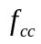 ）表示，单位为（ MPa ）。
11.混凝土的强度等级是按照其（ 立方体抗压强度标准值 ）划分，用（ C ）和（ 立方体抗压强度标准 ）值表示。有（ C7.5 ）、（ C10 ）、（ C15 ）、（ C20 ）、（ C25 ）、（ C30 ）、（ C35 ）、（ C40 ）、（ C45 ）、（ C50 ）、（ C55 ）、（ C60 ）、（ C65 ）、（ C70 ）、（ C75 ）、（ C80 ）共16个强度等级。
12.混凝土的轴心抗压强度采用尺寸为（ 150×150×300㎜ ）的棱柱体试件测定。
13.混凝土拌合物的耐久性主要包括（抗渗性）、（抗冻性）、（抗蚀性：）、（抗碳化）和（碱骨料反应）等五个方面。
14.混凝土中掺入减水剂，在混凝土流动性不变的情况下，可以减少（ 用水量 ），提高混凝土的（强度）；在用水量及水灰比一定时，混凝土的（ 流动性 ）增大；在流动性和水灰比一定时，可以（ 节约水泥 ）。
15.建筑砂浆按照用途分为（ 砌筑砂浆 ）、（ 普通抹面砂浆）、（ 装饰砂浆 ）和（特种砂浆）。按照胶凝材料不同分为（ 水泥砂浆 ）、（ 石灰砂浆 ）和（ 混合砂浆 ）。
16.砌筑砂浆的和易性包括（ 流动性 ）和（ 保水性 ）两个方面的含义。（砌砖砂浆的沉入度在70～100㎜）、分层度在（ 2 ）cm以内的砂浆为和易性好的砂浆。
17.砌筑砂浆的强度等级按其抗压强度分为（ M2.5 ）、（ M5.0 ）、（ M7.5 ）、（ M10 ）、（ M15 ）、（ M20 ）六个强度等级。
18.对抹面砂浆要求具有良好的（ 和易性 ）、较高的（ 粘结力 ）。普通抹面砂浆通常分三层进行，底层主要起（ 粘结基层 ）作用，中层主要起（ 找平 ）作用，面层主要起（ 装饰 ）作用。
19.抹面砂浆的配合比一般采用（ 体积 ）比表示，砌筑砂浆的配合比一般采用（ 质量 ）比表示。
20.在普通混凝土配合比设计中，混凝土的强度主要通过控制参数（ 水灰比），混凝土拌合物的和易性主要通过控制参数（ 单位用水量 ），混凝土的耐久性主要通过控制参数（ 水灰比 ）和（ 水泥用量 ），来满足普通混凝土的技术要求。

二、名词解释
1.颗粒级配和粗细程度
颗粒级配：是指砂中不同粒径搭配的比例.
粗细程度：是指不同粒径的砂搭配在一起总的粗细情况。
2.石子最大粒径
石子最大粒径:是指石子公称粒径的上限值。
3.石子间断级配
石子间断级配:为了减少空隙率，人为地去掉某一个或某几个粒级所得到的级配。
4.混凝土拌合物和易性
混凝土拌合物和易性：是指砼拌合物便于施工操作，能够达到质量均匀、成型密实的性质。
5.混凝土砂率
砂率是指砼中砂质量占砂石总质量的百分率。
6.混凝土减水剂
混凝土减水剂是在保证混凝土和易性一定的条件下，具有减少用水量和增加强加强度作用的外加剂。
7.混凝土配合比
混凝土配合比是指单位体积混凝土中各组成材料用量之间的比例。
8.砌筑砂浆
在砌体结构中，将砖、石、砌块等粘结成砌体的砂浆。

三、单项选择题
1.普通混凝土用砂应选择（ D ）较好。
A 空隙率小 B 尽可能粗 C 越粗越好 D 在空隙率小的条件下尽可能粗
2.混凝土的水灰比值在一定范围内越大，则其强度（ A ）。
A 越低 B 越高 C 不变 D 无影响
3.普通混凝土用砂的细度模数范围为（ C ）。
A 3.7～3.1 B 3.7～2.3 C 3.7～1.6 D 3.7～0.7
4.混凝土的砂率越大，则混凝土的流动性越（ A ）。
A 越差 B 越好 C 不变
5.提高混凝土拌合物的流动性，可采取的措施是（ D ）。
A 增加单位用水量 B 提高砂率 C 增大水灰比
D 在保持水灰比一定的条件下，同时增加水泥用量和用水量
6.测定混凝土立方体抗压强度时采用的标准试件尺寸为（ B ）。
A 100mm×100mm×100mm B 150mm×150mm×150mm
C 200mm×200mm×200mm D 70.7mm×70.7mm×70.7mm
7.测定砌筑砂浆抗压强度时采用的试件尺寸为（ D ）。
A 100mm×100mm×100mm B 150mm×150mm×150mm
C 200mm×200mm×200mm D 70.7mm×70.7mm×70.7mm
8.砌筑砂浆的流动性指标用（ C ）表示。
A 坍落度 B 维勃稠度 C 沉入度 D 分层度
9.砌筑砂浆的保水性指标用（ D ）表示。
A 坍落度 B 维勃稠度 C 沉入度 D 分层度
10.砌筑砂浆的强度，对于吸水基层时，主要取决于（ D ）。
A 水灰比 B 水泥用量 C 单位用水量 D 水泥的强度等级和用量

四、简述题
1.混凝土的特点如何？
答：(1)优点
1) 砼的抗压强度高，耐久性好，耐火，维修费用低；
2）原材料丰富，成本低，砼中砂石等地方材料占整个砼的70%以上，而砂石在自然界中非常丰富；
3）易于加工成型；新拌制的砼具有良好的塑性，可根据需要浇注成任意形状和尺寸；
4）具有良好的粘结性；砼与钢筋粘结牢固（因此得到普遍使用），砼不锈蚀钢筋，对钢筋有保护作用。
(2)缺点
1）砼的抗拉强度低（是抗压强度的1/20～1/10），硬化后变形性差，易开裂，是一种脆性材料；
2）导热系数大（λ=1.3～1.5），保温隔热性能差；
3）自重大（ρ=2400㎏/m3左右），影响建筑物的承载能力；
4）生产周期长，要28d才能达到设计要求的强度。
2.影响混凝土拌合物和易性的主要因素有哪些？比较这些因素应优先选择哪种措施提高和易性？
答：影响混凝土拌合物和易性的主要因素有
(1) 水泥浆数量；单位用水量（水泥浆的稠度）。
(2) 砂率。
(3) 组成材料的影响。
(4) 外加剂。
(5) 时间和温度。
提高和易性措施有
（1）在水灰比不变的条件下，适当增加水泥浆数量。
（2）通过试验，采用合理砂率。
（3）改善砂、石级配，尽可能采用连续级配的石子。调整砂、石粒径。如提高流动性可加大粒径；若提高粘聚性和保水性可减小粒径。
（4）掺入外加剂。
（5）根据环境条件，尽可能缩短新拌混凝土的运输时间。
3.影响混凝土抗压强度的主要因素有哪些？提高混凝土强度的措施如何？
答：影响混凝土抗压强度的主要因素有
（1）水泥的强度等级与水灰比。（2）养护条件。（3）龄期。（4）施工质量。
提高混凝土强度的措施：
（1）采用高强度等级水泥或早强型水泥；
（2）降低砼的水灰比；
（3）采用湿热处理养护砼；
（4）改进施工工艺；
（5）掺入外加剂。
4.提高混凝土耐久性的措施有哪些？
答：提高混凝土耐久性的措施有
（1）根据工程的特点和所处的环境条件合理选用水泥品种；
（2）选用质量良好、技术条件合格的骨料；
（3）控制砼的水灰比和水泥用量；
（4）掺入砼外加剂；
（5）加强振捣，提高砼的密实性；
（6）采用浸渍工艺，在砼表面作覆盖层。
5.什么是混凝土减水剂？减水剂的作用效果如何？
答：减水剂是在保证砼和易性一定的条件下，具有减少用水量和增加强加强度作用的外加剂。
减水剂的技术经济效果：
（1） 增加流动性。在用水量及水灰比不变的条件下，砼的坍落度可增大100～200㎜，且不影响砼的强度；可配制大流动性砼；但随着时间的推移，砼的坍落度逐渐减小。
（2） 提高砼的强度。在砼坍落度一定时，其单位用水量减少，砼的强度提高，可配制高强度砼。在砼中掺入占水泥质量0.2～0.3%的普通减水剂，在砼坍落度不变的条件下，减少用水量10～15%，提高强度10～20%；若在砼中掺入占水泥质量0.5～1.0%的高效减水剂可减少用水量10～25%，强度提高20%以上。
（3） 节约水泥。在砼坍落和强度一定的条件下，可节约水泥10～15%。
（4） 改善砼的耐久性。在砼中掺入减水剂，可提高砼的密实性，从而使砼的抗渗性、抗冻性、抗蚀性得到提高。并且减水剂一般不锈蚀钢筋。
6.什么是混凝土配合比？配合比的表示方法如何？配合比设计的基本要求有哪些？
答：砼配合比是指单位体积砼中各组成材料用量之间的比例。
它有两种表示方式：一是以每立方米砼中各组成材料的用量表示，二是以各组成材料之间的质量比来表示，其中以水泥质量为1计。
砼配合比设计的基本要求有：
（1）强度要求；即要求所设计的砼的强度要达到结构设计要求的强度。
（2）和易性要求；即要求所设计的砼要满足施工所要求的和易性。
（3）耐久性要求；即要求所设计的砼根具有良好的耐久性。
（4）经济要求；即要求所设计的砼要节约原材料，降低砼的成本。
7.混凝土配合比设计的方法有哪两种？这两种方法的主要区别何在（写出基本计算式）？
答：混凝土配合比设计的设计方法
（1）体积法；它是绝对体积法的简称。
（2）质量法；又称为假定体积密度法。
主要区别
①质量法
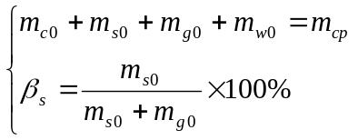
②体积法
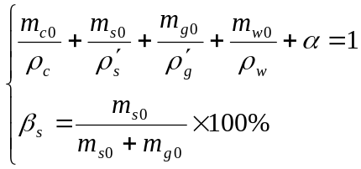

五、计算题
1.某砂作筛分试验，分别称取各筛两次筛余量的平均值如下表所示：
方孔筛径 | 9.5mm | 4.75  mm | 2.36  mm | 1.18  mm | 600  μm | 300  μm | 150  μm | ＜150μm | 合计
筛余量，g | 0 | 32.5 | 48.5 | 40.0 | 187.5 | 118.0 | 65.0 | 8.5 | 500
计算各号筛的分计筛余率、累计筛余率、细度模数，并评定该砂的颗粒级配和粗细程度。
解：（1）各号筛的分计筛余率：
①4.75mm：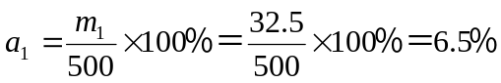
②2.36mm：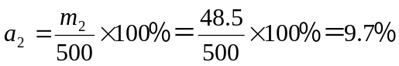
③1.18mm：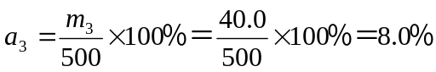
④600μm： 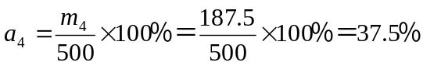
⑤300μm： 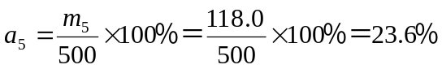
⑥150μm： 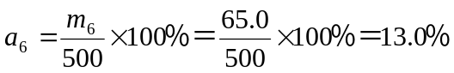
（2）各号筛的累计筛余率为：
①4.75mm：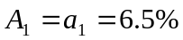
②2.36mm：
③1.18mm：
④600μm：
⑤300μm：
⑥150μm：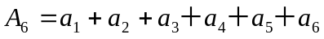
（3）该砂的级配
根据A₄＝61.8％可知，该砂的级配为2区。A₁～A₅全部在2区规定的范围内，因此级配合格。
该砂的细度模数为：
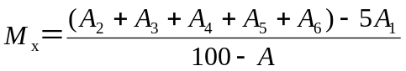
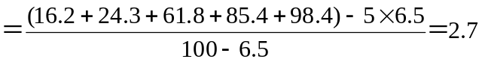
因此该砂属于中砂。
答：（略）
2.某钢筋混凝土构件，其截面最小边长为400mm，采用钢筋为φ20，钢筋中心距为80mm。问选择哪一粒级的石子拌制混凝土较好？
解：根据钢筋混凝土结构对石子最大粒径的要求，可得石子的最大粒径应同时满足：
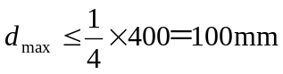
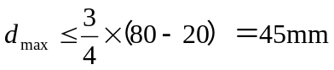
由此石子的最大粒径应满足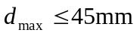。在选择石子公称粒级时，应尽可能选择连续粒级的石子，且最大粒径尽可能大，故选择公称粒级为5～40mm的石子。
答：（略）
3.采用普通水泥、卵石和天然砂配制混凝土，水灰比为0.52，制作一组尺寸为150mm×150mm×150mm的试件，标准养护28d，测得的抗压破坏荷载分别为510kN，520kN和650kN。计算：（1）该组混凝土试件的立方体抗压强度；（2）计算该混凝土所用水泥的实际抗压强度。
解：（1）该组混凝土试件的立方体抗压强度：
根据公式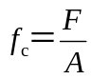，对于边长为150mm的混凝土立方体试件，可得：
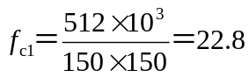MPa
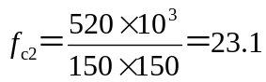MPa
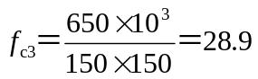MPa
判定：
最大值与中间值：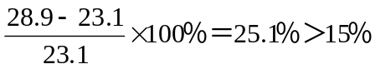
最小值与中间值：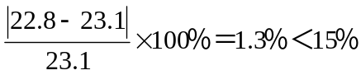
由于最大值与中间值之差超过中间值的15%，由此应取中间值作为该组试件的立方体抗压强度。即：f_{cu}＝f_{c2}＝23.1MPa
（2）该混凝土所使用水泥的实际抗压强度
根据公式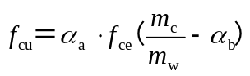，根据提意知，α_{a}＝0.48，α_{b}＝0.33，可得：
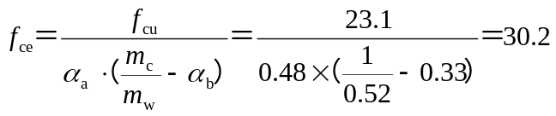MPa
答：（略）
4.某工程现浇室内钢筋混凝土梁，混凝土设计强度等级为C30，施工采用机械拌合和振捣，坍落度为30～50mm。所用原材料如下：
水泥：普通水泥42.5MPa，ρ_{c}＝3100kg/m³；砂：中砂，级配2区合格，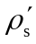＝2650kg/m³；石子：卵石5～40mm，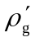＝2650kg/m³；水：自来水（未掺外加剂），ρ_{w}＝1000kg/m³。（取水泥的强度富余系数为γ_{c}＝1.13）
采用体积法计算该混凝土的初步配合比。
解：（1）计算混凝土的施工配制强度f_{cu，0}：
根据题意可得：f_{cu，k}＝30.0MPa，查表3.24取σ＝5.0MPa，则
f_{cu，0} ＝ f_{cu，k} + 1.645σ
＝30.0+1.645×5.0＝38.2MPa
（2）确定混凝土水灰比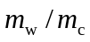
①按强度要求计算混凝土水灰比
根据题意可得：f_{ce}＝1.13×42.5MPa，α_{a}＝0.48，α_{b}＝0.33，则混凝土水灰比为：
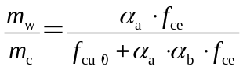
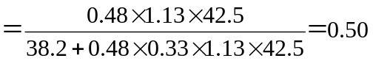
②按耐久性要求复核
由于是室内钢筋混凝土梁，属于正常的居住或办公用房屋内，查表3.21知混凝土的最大水灰比值为0.65，计算出的水灰比0.50未超过规定的最大水灰比值，因此0.50能够满足混凝土耐久性要求。
（3）确定用水量m_{w0}
根据题意，集料为中砂，卵石，最大粒径为40mm，查表3.26取m_{w0}＝160kg。
（4）计算水泥用量m_{c0}
①计算：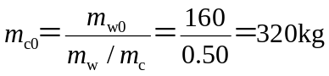
②复核耐久性
由于是室内钢筋混凝土梁，属于正常的居住或办公用房屋内，查表3.21知每立方米混凝土的水泥用量为260kg，计算出的水泥用量320kg不低于最小水泥用量，因此混凝土耐久性合格。
（5）确定砂率β_{s}
根据题意，混凝土采用中砂、卵石（最大粒径40mm）、水灰比0.50，查表3.28可得β_{s}＝28％～33％，取β_{s}＝30％。
（6）计算砂、石子用量m_{s0}、m_{g0}
将已知数据和已确定的数据代入体积法的计算公式，取α＝0.01，可得：
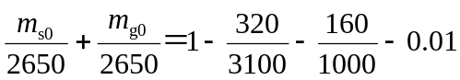
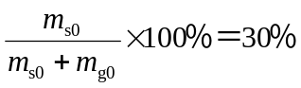
解方程组，可得m_{s0}＝578kg、m_{g0}＝1348kg。
（6）计算基准配合比（初步配合比）
m_{c0}：m_{s0}：m_{g0}＝320：578：1348＝1：1.81：4.21，＝0.50。
5.某混凝土试配调整后，各材料的用量分别为水泥3.1kg，砂6.5kg，卵石12.5kg，水1.8kg。测得拌合物的体积密度为2400kg/m³。计算1m³混凝土各材料的用量。
解：每1m³混凝土各组成材料的用量为
水泥用量：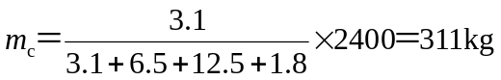
砂的用量：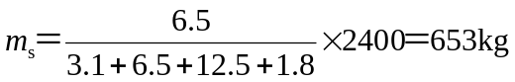
石子用量：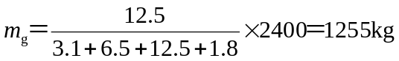
水的用量：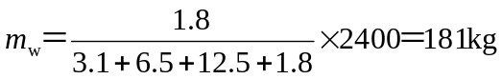
6.某混凝土，其试验室配合比为m_{c}：m_{s}：m_{g}＝1：2.10：4.68，m_{w}/m_{c}＝0.52。现场砂、石子的含水率分别为2％和1％，堆积密度分别为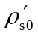＝1600kg/m³和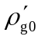＝1500kg/m³。1m³混凝土的用水量为m_{w}＝160kg。
计算：（1）该混凝土的施工配合比；
（2）1袋水泥（50kg）拌制混凝土时其它材料的用量；
（3）500m³混凝土需要砂、石子各多少m³？水泥多少t ？
解：（1）该混凝土的施工配合比
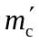＝m_{c}＝1
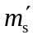＝m_{s}（1+a％）＝2.10×（1+2％）＝2.14
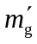＝m_{g}（1+b％）＝4.68×（1+1％）＝4.73
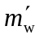＝m_{w}－m_{s}×a％－m_{g}×b％＝0.52－2.10×2％－4.68×1％＝0.43
施工配合比可表示为：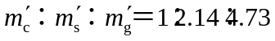，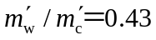
（2）1袋水泥（50kg）拌制混凝土时其它材料用量分别为：
砂：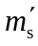＝2.14＝2.14×50＝107kg
石子：＝4.73＝4.73×50＝236kg
水：＝0.41=0.43×50＝22kg
（3）500m³混凝土需要的材料数量分别为：
1m³混凝土中的水泥用量为：m_{c}＝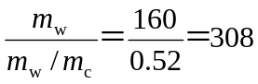kg
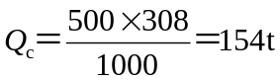
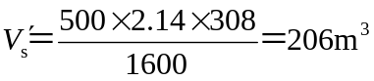
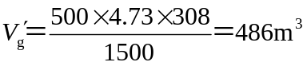
7.某工程砌筑烧结普通砖，需要M7.5混合砂浆。所用材料为：普通水泥32.5MPa；中砂，含水率2％，堆积密度为1550kg/m³；稠度为12cm石灰膏，体积密度为1350kg/m³；自来水。试计算该砂浆的初步配合比。
【解】1.计算砂浆的配制强度：查表3－40，取值σ＝1.88MPa。
ƒ_{m，o}＝ƒ₂+0.645σ
＝7.5十0.645×1.88＝8.7MPa
2.计算单位水泥用量：
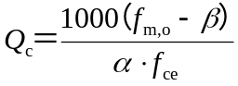
＝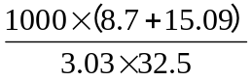
＝242kg
3.计算单位石灰膏用量：
Q_{D} ＝Q_{A}－Q_{c}
＝350－242＝108kg
4.计算单位砂的用量:
Q_{s}＝1×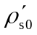×（1+w′）
＝1×1550×（1+2％）＝1581kg
5.得到砂浆初步配合比：
采用质量比表示为：水泥∶石灰膏∶砂
Q_{c}：Q_{D}：Q_{s}＝242∶108∶1581＝1∶0.45∶6.53。

